2018年10月2日
メディアご担当者
報道ご担当者 各位
JAPAN C.R.C. が
JAF（日本自動車連盟）と提携
優待割引でキャンピングカーに乗れるサービスを開始

キャンピングカー株式会社（本社：東京都渋谷区、代表取締役社長：頼定 誠）とJAF（一般社団法人 日本自動車連盟 会長 矢代 隆義 以下「JAF」）は、お客さまの利便性とサービス向上を目的とし、JAF会員向けに、「ジャパンキャンピングカーレンタルセンター（Japan C.R.C.）」https://japan-crc.comのキャンピングカーレンタルを会員優待割引で利用できるサービスを2018年9月25日に開始したことをお知らせいたします。

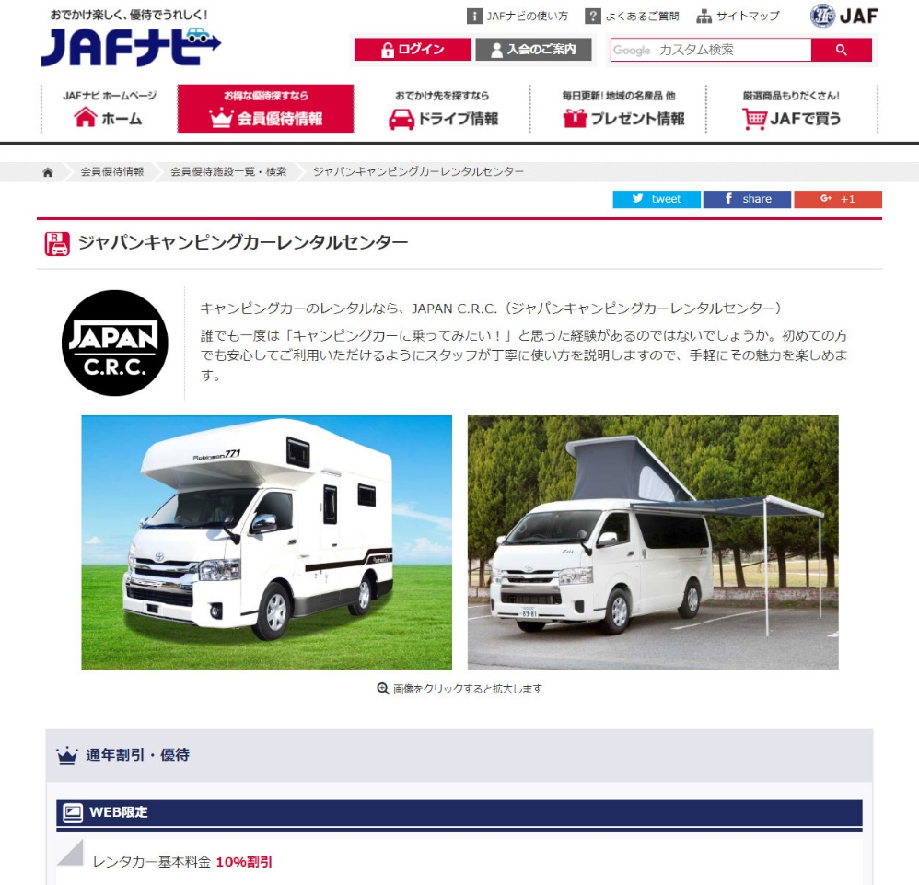
詳細ページURL：http://www.jaf.or.jp/jafnavi/membership/facility/detail/japan-crc/index.php

■JAPAN C.R.C.がJAFと提携！JAF会員は会員優待割引でキャンピングカーのレンタル可能！
JAPAN C.R.C.は、全国のJAF会員1,880万人を対象に、会員優待割引でキャンピングカーレンタルを利用できる割引サービスを開始。JAF会員の方はご予約申し込み時に、予約フォームの「その他」欄に“割引コード”をご入力するだけで割引料金にてキャンピングカーをレンタルすることができます。割引コードはJAFナビに掲載されていますのでそちらをご確認ください。

＜JAPAN C.R.C.グループ全国１７の拠点で利用可能＞
東京都心部（恵比寿、品川など）から、南は沖縄、那覇空港、北は北海道、新千歳空港、旭川空港拠点でもキャンピングカーレンタルが可能です。JAF会員優待割引は全国の拠点でご利用可能です。

＜ご利用方法＞
JAF会員の皆様は、JAFナビにログインし、JAFナビ内のジャパンキャンピングカーレンタルセンター案内ページにて割引コードをご確認ください。ご予約は「Japan C.R.C.」サイトからとなります。ご予約時に備考欄に割引コードをご入力ください。
＜ご利用時の注意点＞
1. JAFナビログイン後、優待割引コードをご確認ください。
2. ご予約は「Japan C.R.C.」サイトからになります。
3. ご予約時に備考欄に優待割引コードをご入力ください。
4. 長期割引との併用時は５％割引となります。
5. 年末年始は対象外となります。
6. JAF会員の皆様はレンタル車両でもJAFのロードサービスをご利用いただけます。
上記、「Japan C.R.C.」サイト以外からのご予約は優待割引の対象となりませんのでご注意ください。

【ジャパンキャンピングカーレンタルセンター（Japan C.R.C.）サービス概要】
キャンピングカー株式会社が運営する「Japan C.R.C.」は、東京キャンピングカーレンタルセンターをはじめ、新千歳C.R.C.、青森C.R.C.、成田C.R.C.、横浜C.R.C.、大阪C.R.C.、岡山C.R.C.、沖縄C.R.C.をグループ傘下に収める日本最大級のキャンピングカーレンタルサービス。
はじめての方でも手軽にキャンピングカーの魅力を体験でき、行き先、用途、ご利用人数に合わせ、お好みの車種をお選びいただけます。

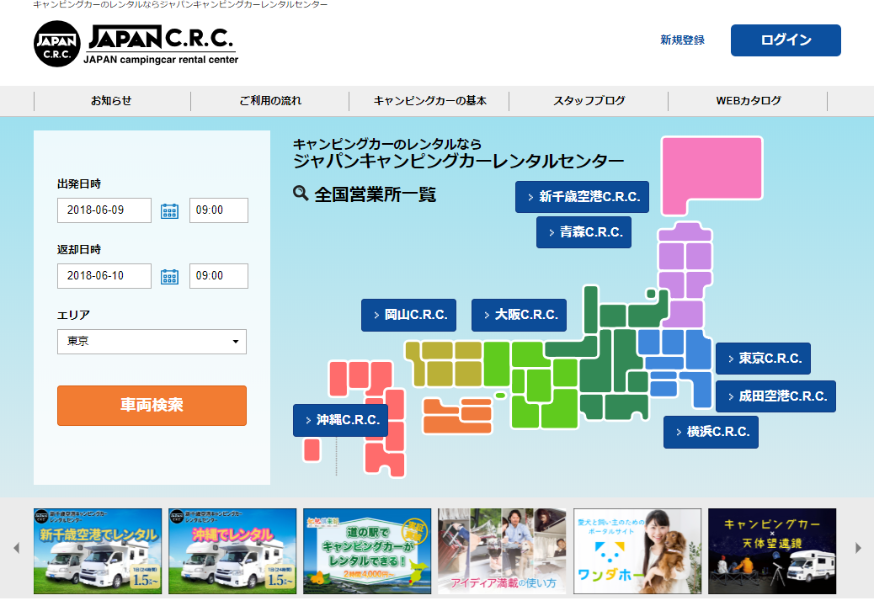

【キャンピングカーのご予約・詳細はこちらから】
ジャパンキャンピングカーレンタルセンター（JAPAN C.R.C.）
URL： https://japan-crc.com/
メール：info@japan-crc.com
電話： 050-3538-0734

名 称： キャンピングカー株式会社
所在地： 〒150‐0011東京都渋谷区東3-24-2恵比寿STビル2階
代 表： 代表取締役社長 頼定 誠
ＵＲＬ： https://camping-car.co.jp/
本リリースに関するお問い合わせはこちらまで
キャンピングカー株式会社
キャンピングカーレンタル事業 担当：岸本 contact@japan-crc.co.jp
TEL：03-5766-1770 Fax：03-5766-1780
http://www.fineseed.net/

